
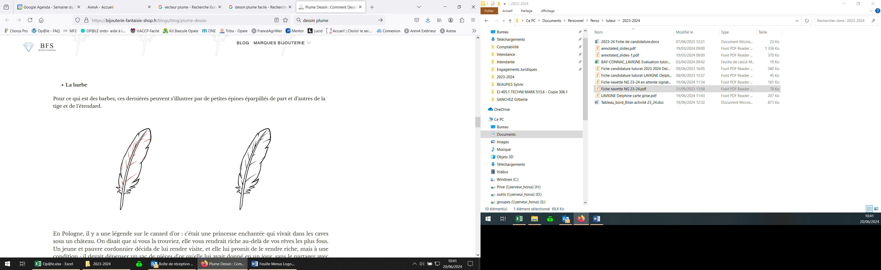Menu Conseil

Menu Conseil
Semaine du : 26 au 30 Janvier 2026

CHAQUE MENU EST ACCOMPAGNE D’UNE SALADE VERTE ET D’UN FRUITS DE SAISON

Le menu pourra être modifié selon les approvisionnements ou selon l’effectif
*Fruits, Légumes, Produits Laitiers subventionnés par l’Union Européenne
Menus établis selon le GEMRCN (Groupe d’Etudes des Marché de Restauration Collective et Nutrition)
JOURS | DEJEUNERS | DINERS
LUNDI  26-01-2026 | Crudités Variés  Rôti de Porc du Sud Ouest IGP OU  Sauté de Porc Noir de Bigorre  Gratin de Pomme de Terre et Râgout de Fèves de Soja  Cantal AOP* | Macédoine de Légumes BIO  Escalope de Veau de l’Ariège  Haricots Vert BIO  Crème Vanille BIO  Fruits de Saison*
MARDI  27-01-2026 | Menus Chinois  Nem’s – Samoussa  Saute de Dinde Lacquée  Nouilles Sautées et Légumes Sautées  Salade de Litchis Mangues Ananas | Crudités Variés  Pilon de Poulet Label Rouge  Cœur de Blé Pilaff  Fromage Blanc de l’Ariège BIO  Fruits de Saison*
MERCREDI  28-01-2026 | Crudités Variés  Filet de Merlu Meunière M.S.C  Semoule BIO Orientale  Saint Nectaire AOP* et Pommes au Four | Salade de Pomme de Terre  Raviolis aux Légumes Grillées  Salade verte  Fruits de Saison*
JEUDI  29-01-2026 | Carottes Râpées – Sardine à l’Huile – Macédoine de Légumes  Penne Régates BIO et Pois Chiches BIO d’Occitanie Curry et Lait Coco  Croustillant Fromager BIO*  Yaourt Nature BIO* de l’Ariège | Crudités Variés  Filet de Hoki  Gratin de Choux Fleur BIO  Yaourt Fermier de l’Ariège*
VENDREDI  30-01-2026 | Céleri Remoulade - Salade de Pâtes - Maquereaux à la Moutarde  Riz de Camargue BIO et IGP – Poëlée de Champignons  Lamelle d’Encornet à l’Espagnole  Fromage Blanc BIO* de l’Ariège et Clémentine BIO* |   C’était bien bon !!!!!

